

$druh_vyrobku
výrobní číslo: $vyrobni_cislo
rok výroby: $rok_vyroby
$misto_instalace

EU PROHLÁŠENÍ O SHODĚ

Objednatel: $objednatel_jmeno
$misto_instalace
tel: $objednatel_telefon
E-mail: $objednatel_email

Zhotovitel: EL-VY spol. s r.o.
Čs. armády 218, 537 01 Chrudim 3
tel: 469 637 219-221
E-mail: info@el-vy.cz

Místo stavby: $misto_instalace

Číslo zakázky EL-VY: $cislo_zakazky
Vypracoval: $vypracoval_dokumentaci
Schválil: Ing. Jan Holec
EU PROHLÁŠENÍ O SHODĚ

Podle § 14 zákona č. 90/2016 Sb.

č. j. 151/2024/H

VÝROBEK: $druh_vyrobku
typ: $model_vyrobku
výrobní číslo: $vyrobni_cislo
rok montáže: $rok_vyroby
místo: $misto_instalace
číslo zakázky: $cislo_zakazky

POPIS VÝTAHU:
$popis_vytahu

SPOLEČNOST:
obchodní jméno: EL-VY spol. s r.o. Chrudim
sídlo: 537 01 Chrudim III., Čs. armády 218
IČO: 49284479
vztah k výrobku: výrobce a dodavatel výtahu

prohlašuje a potvrzuje, že

- výše uvedený výtah, podle identifikačního označení, je za podmínek obvyklého a v návodu k používání určeného použití bezpečný.

- vlastnosti tohoto výrobku splňují technické požadavky, které se na něj vztahují, a které jsou uvedeny v těchto technických předpisech:
- Nařízení vlády č. 122/2016 Sb. v platném znění, kterým se stanoví technické požadavky na výtahy.
- Nařízení vlády č. 117/2016 Sb. v platném znění, kterým se stanoví technické požadavky na elektromagnetickou kompatibilitu.
- Nařízení vlády č. 176/2008 Sb. v platném znění, kterým se stanoví technické požadavky na strojní zařízení.
- Nařízení vlády č. 215/2016 Sb. v platném znění, kterým se stanoví technické požadavky na stavební výrobky.

C. Posouzení shody bylo provedeno postupem stanoveným v:
- § 11, písmeno a, odstavec 3, NV č. 122/2016 Sb., kterým se stanoví technické požadavky na výtahy
- § 4 odstavec 1 NV č. 117/2016 Sb., kterým se stanoví technické požadavky na výrobky z hlediska jejich elektromagnetické kompatibility

- Přezkoušení a ověření shody ve smyslu části C tohoto prohlášení o shodě provedl

CERTIFIKAČNÍ ORGÁN NA VÝROBKY NB 1384
obchodní jméno, sídlo:

která vydala pro tento výrobek číslo jednací: / / / . ze dne: ________

E. Uvedený výrobek odpovídá harmonizovaným českým technickým normám, které byly použity při posuzování shody:
$technicke_normy

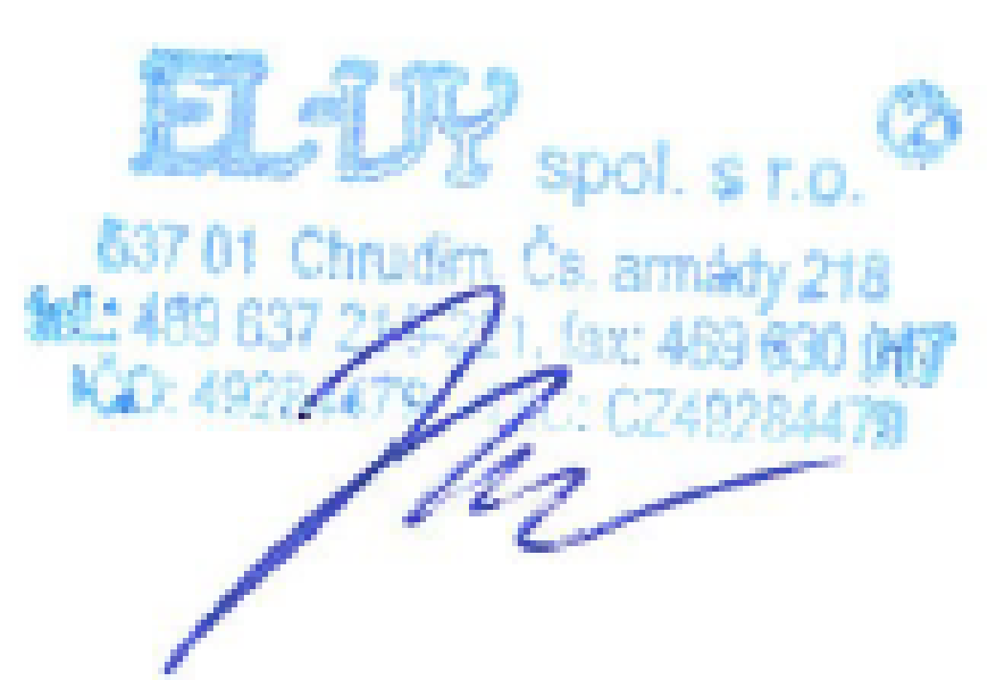

V Chrudimi dne $datum

Jednatel, podpis, razítko

